# 软件测试

测试基础

测试设计

缺陷管理

项目

## 1day学习任务

**软件测试的定义**

**使用技术手段验证软件是否满足需求**

**7种测试分类**

**阶段划分1、单元测试（源代码）2、集成测试（接口）3、系统测试（功能）4、验收测试（内测、公测）**

**代码可见度划分1、黑盒测试2、灰盒测试3、白盒测试**

**质量模型的重点**

**1、功能2、性能3、兼容4、易用5、安全**

**测试流程的6个步骤**

**1、需求评审2、测试计划3、用例设计4、用例执行5、缺陷管理6、测试报告**

**测试模板的8个要素**

**1、测试编号2、用例标题3、项目/模块4、优先级**

**5、前置条件/预置条件6、测试步骤7、测试数据8、预置结果**

**能针对穷举场景设计测试用例**

**方法：等价类划分**

**说明：有效等价、无效等价**

**用法：有效等价取1个值，每个无效集合取一个**

## 认识软件和测试

**什么是软件**

软件分为**应用**软件和**系统**软件

软件：控制计算机硬件工作的工具

**软件基本组成**

页面**客户端** **代码**服务器 **数据**服务器（请求，响应）

**软件产生过程**

需求文档（项目经理）

产品测试（测试人员）

产品开发（研发人员）

设计效果图（UI设计师）

需求产生（需求方）

**什么是软件测试**

**软件测试**:使用**技术**手段**验证**软件是否满足使用需求

**软件测试目的**

减少软件**缺陷**(bug)，保障软件质量

## 测试主流技能

**1.功能测试**

功能测试主要验证程序的**功能**是否满足需求

**2.自动化测试**

使用**代码**或**工具**代替手工，对项目进行测试。

**3.接口测试**

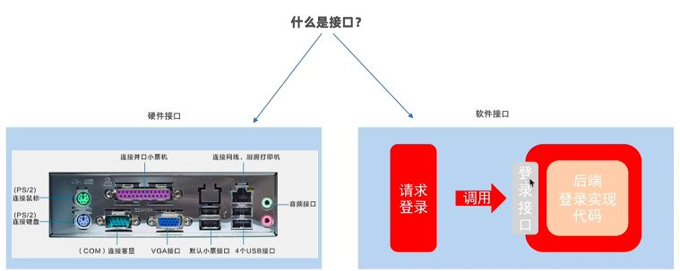

使用**代码**和**工具**对服务端提供的接口进行测试。

**4.性能测试**

模拟**多人**使用软件，查找服务器缺陷

Web指浏览器项目，页面项目

## 常见的测试分类

**按测试阶段划分**

**单元测试**：针对程序源代码进行测试

**集成测试**：又称接口测试，针对模块之间访问地址进行测试

**系统测试**：对整个系统进行测试包括功能、兼容、文档等测试

**验收测试**：主要分为内测、公测，使用不同人群来发掘项目缺陷

**按代码可见度划分**

**黑盒测试=系统测试**

源代码不可见，ui（user ineterface用户接口/软件界面）功能可见

**灰盒测试=集成测试**

部分源代码（接口）可见，功能不可见

**白盒测试=单元测试**

全部代码可见，ui功能不可见

专项：性能测试、安全

## 模型

#### 质量模型

**质量模型**：衡量一个**优秀**软件的维度

**功能性**；功能数量正确，功能正确实现，错误处理情况

**性能**；1.服务器每秒处理请求数2.服务器硬件配置是否满足

**兼容性**；浏览器（谷歌，火狐，open，苹果）操作系统（Win系统）手机（分辨率，品牌，系统，网络，其他）

**易用性**；简洁，友好，流畅，美观

**安全**；传输加密（信息的传输），存储加密（信息的存储）

可靠性；无响应（出现无响应），卡顿（响应时间慢），死机（系统崩溃）

可移植性；网站数据迁移

可维护性；

## 软件测试流程

**1需求评审**（目的：1、确保各部门需求理解一致2、知道被测项目有哪些功能模块）（角色：产品经理，开发，测试）

**2计划编写**（测什么，谁来测，怎么测）

**3用例设计**（验证项目是否符合需求的操作文档）

**4用例执行**（项目模块开发完成开始执行用例文档实施测试）

**5缺陷管理**（对缺陷进行管理的过程）

**6测试报告**（实施测试结果文档）

## 测试用例

1什么是用例

用例：用户使用的案例

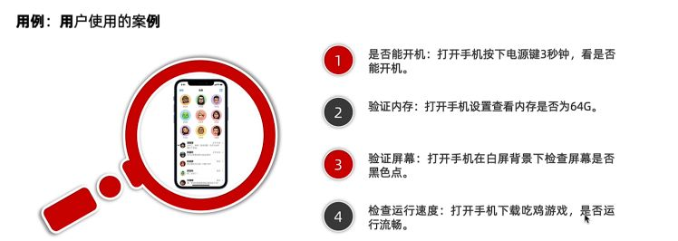

2什么是测试用例

**测试用例**：是为测试项目而设计的执行**文档**

3测试用例的作用

防止漏测；实施测试的标准

4-1用例设计编写格式

|  |  |  |  |  |  |  |  |
| --- | --- | --- | --- | --- | --- | --- | --- |
| 用例编码 | 用例标题 | 项目/模块 | 优先级 | 前置条件 | 测试步骤 | 测试数据 | 预期结果 |

4-2用例设计编写格式-说明

用例编码；项目-模式-编号

用例标题；预期结果（测试点）

项目/模块；所属项目或模块

优先级；表示用例的主要程度或者影响力P0-P4（P0最高）

前置条件；要执行此条用例，有哪些前置操作

测试步骤；描述操作步骤

测试数据；操作的数据，没有的话可以为空

预期结果；期望达到的结果（用例执行的结果+不同角色隐性结果）

## 测试用例练习

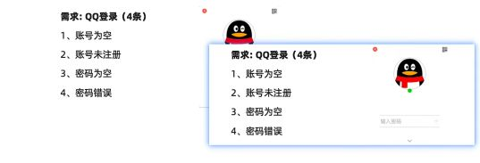

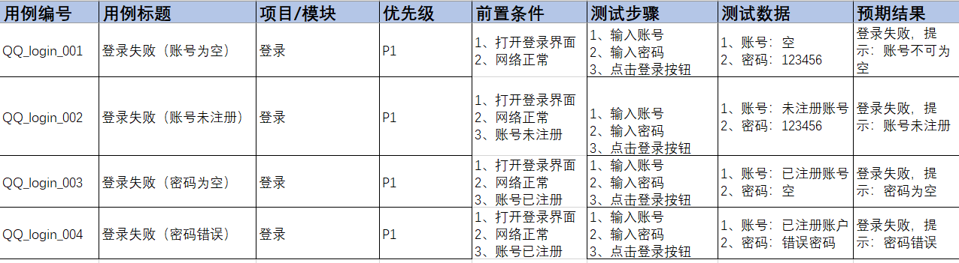

## 测试用例设计

1.能对**穷举场景**设计测试点

2.能对**限定边界规则**设计测试点

3.能对**多条件依赖关系**（举例：省市区）进行设计测试点

4.能对于**项目业务**进行设计测试点

解决方法：

**定价类划分法**

**边界值分析法**

**判定表法**

**场景法**

**错误推测法**

### 等价类划分法

等价划分

说明：在**所有测试数据**中，具有某种共同特征的数据集合进行划分

分类：**有效等价类**：满足需求的数据集合

**无效等价类**：不满足需求的数据集合

步骤：1.明确需求2.确定有效和无效等价类3.提取数据编写

**案例** 需求：验证QQ账号的合法性

要求：6-10位自然数

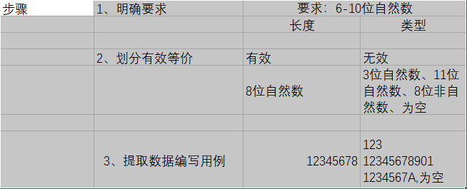

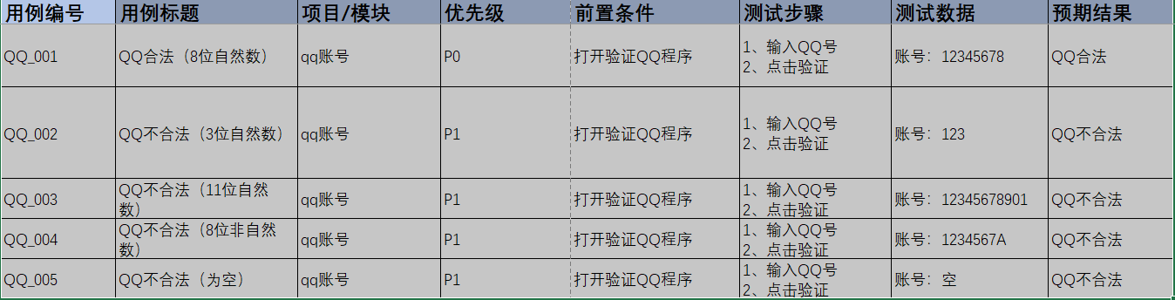

**案例** 需求：验证某城市电话号码正确性

要求：

1.区号：空或者三位数字

2.前缀码：非“0”且“1”开头的三位数字

3.后缀码：四位数字

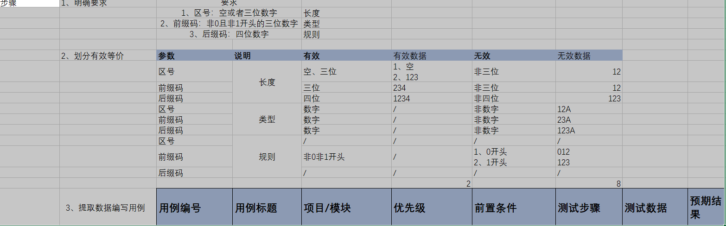

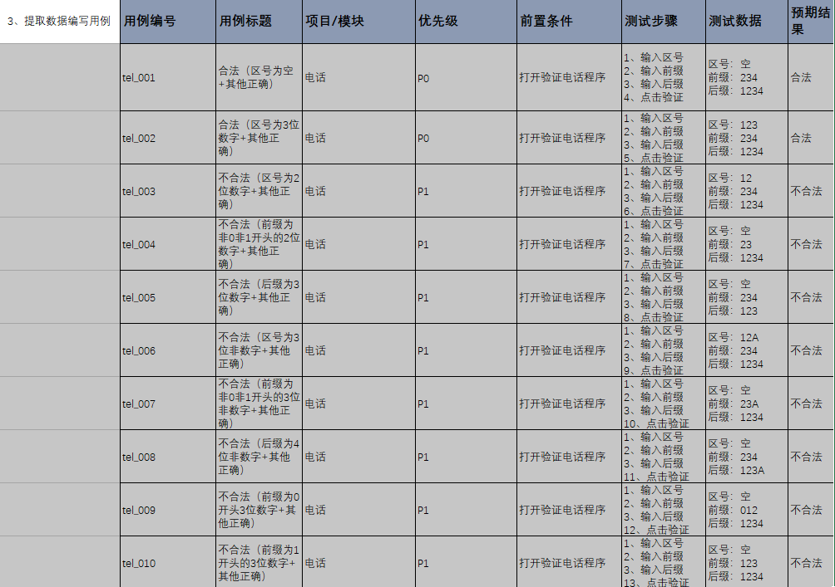

**适用场景**

针对：需要有大量数据测试输入，但是没法穷举测试的地方。

输入框

下拉列表

单选复选框

典型代表：页面的输入框类测试。